

INSTITUTO TECNOLÓGICO SUPERIOR ZACATECAS OCCIDENTE

**MATERIA:** ARQUITECTURA DE SOFTWARE

# TEMA: ARQUITECTURA DEL SISTEMA

# DOCENTE: I.S.C. ERIKA JAZMÍN ROBLES GÓMEZ

**ELABORADO POR:**

OSIEL CHÁVEZ FLORES

RUBÉN GÓMEZ BARRIENTOS

OSIEL BARRIENTOS RAMÍREZ

FABIÁN ARMANDO HERRERA AVALOS

CESAR MARTINEZ

**FECHA:** 18 DE MARZOO DEL2016

**INTRODUCCIÓN**

La arquitectura de software es una descripción del diseño y contenido de un sistema de computadora. Puede incluir información como el hardware y software que contiene, y la capacidad de la red.

En la siguiente práctica nos encargaremos de justificar por qué elegir un tipo de arquitectura y cuál de los existentes es la opción más factible para nuestro sistema.

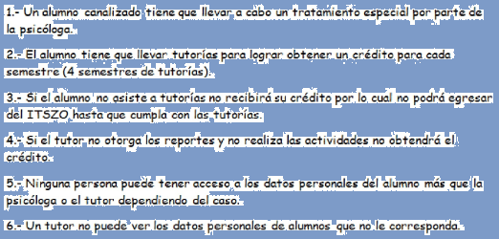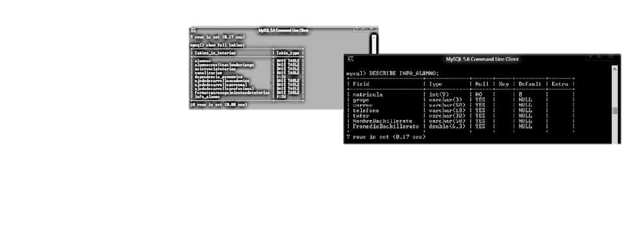

**Vista**

**Controlador**

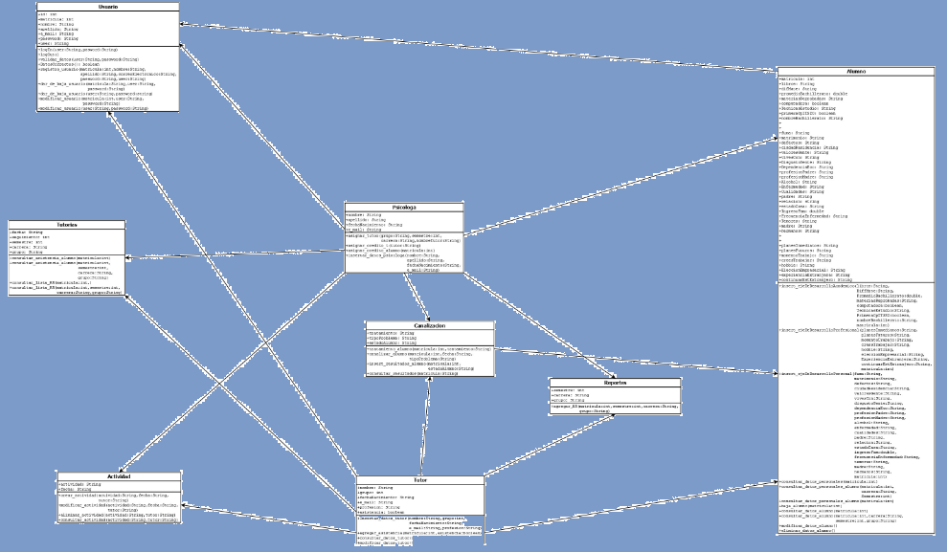

**Modelo**

Empecemos viendo las necesidades que tendrán los clientes al implementar el sistema y que es lo que se busca optimizar al usarlo.

Cuando pensamos en hacer un sistema para el proceso de tutorías nuestras idea era el ahorro de papel en las encuestas que se hacían en ciertos formatos para recopilar datos personales de las personas, vimos la necesidad de dejar atrás lo mundano del papel e implementar la tecnología como medio.

No obstante descubrimos que el proceso requiere cierta optimización ya que si solo lo hacíamos en la escuela con un servicio cliente servidor pues la verdad esto haría que las encuestas llevaran mucho tiempo y a la vez que los tutores y la psicóloga que es la encargada de tutorías no tuvieran tiempo para agregar los reportes en el transcurso de su jornada de trabajo.

Lo que nosotros buscamos era una arquitectura en red que a cualquiera de los usuarios le permitiera hacer sus labores en cualquier momento que lograra tener algo de tiempo libre, lo único necesario seria acceso a internet y un dispositivo para navegar. Al ver esto había varios tipos de arquitectura que eran factibles para hacer uso de ellos, dejamos los de paga a un lado debido a que lo que buscábamos en un principio era ahorro, por lo cual estábamos entre dos opciones, la primera el de tres capas en donde en una se guardan las vistas, esta se conecta a su vez con las reglas del sistema que al mismo tiempo se conecta con la de el diagrama de clases y por consiguiente llegando a la base de datos.

La segunda opción era la arquitectura modelo vista controlador (VCM), en la que es igual que la de tras capas, pero esta se hace através de framewoks y es más fácil hacerla, lo que nos desanimaba un poco era el hecho de que tendríamos que dejar bastante bien nuestra base de datos pero la recompensa es que este modelo tiene mayor control y la estructura esta mas conectada.

Al analizar detenidamente ambas llegamos a la conclusión que para nuestro sistema sería mejor implementar la arquitectura modelo vista controlador, de esta manera los usuarios podrán hacer uso del sistema en cualquier momento y se optimizaran tiempos ya que los alumnos lograrían hacer las encuestas en sus casas, de esta manera lograríamos que los tutores obtuvieran el tiempo para poder convivir más tiempo y desarrollar más actividades con sus alumnos, sin dejar a un lado los deberes.